**SKPL**-xxxx

SPESIFIKASI KEBUTUHAN PERANGKAT LUNAK

Aplikasi Try Out Berbasis Komputer

untuk:

Ardiles Sinaga

Dipersiapkan oleh:

Reihan Muhamad Aziz

Nuraena Ramdani

Rizki Amanulah Hakim

Hafizh Indriyanto

Muhammad Rizq Athariq

Program Studi S1 Teknik Informatika – Fakultas Informatika

Universitas Telkom

Jalan Telekomunikasi Terusan Buah Batu, Bandung

Indonesia

|  |  |  |  |
| --- | --- | --- | --- |
| Program Studi S1 Teknik Informatika  -  Fakultas Informatika | Nomor Dokumen | | Halaman |
| *SKPL-xxx* | |  |
| Revisi | *<nomor revisi>* | *Tgl: <isi tanggal>* |

# Daftar Perubahan

|  |  |
| --- | --- |
| Revisi | Deskripsi |
| A |  |
| B |  |
| C |  |
| D |  |
| E |  |
| F |  |
| G |  |

|  |  |  |  |  |  |  |  |  |
| --- | --- | --- | --- | --- | --- | --- | --- | --- |
| INDEX | - | A | B | C | D | E | F | G |
| TGL |  |  |  |  |  |  |  |  |
| Ditulis oleh |  |  |  |  |  |  |  |  |
| Diperiksa oleh |  |  |  |  |  |  |  |  |
| Disetujui oleh |  |  |  |  |  |  |  |  |

# Daftar Halaman Perubahan

|  |  |  |  |
| --- | --- | --- | --- |
| Halaman | Revisi | Halaman | Revisi |
|  |  |  |  |

# Daftar Isi

**Daftar Perubahan 1**

**Daftar Halaman Perubahan 2**

**Daftar Isi 3**

**1.** **Pendahuluan 4**

1.1 Tujuan Penulisan Dokumen 4

1.2 Ruang Lingkup / Cakupan Dokumen 4

1.3 Definisi, Singkatan, dan Akronim 4

1.4 Referensi 4

**2.** **Deskripsi Global Perangkat Lunak 5**

2.1 Statement of Objective Perangkat Lunak 5

2.2 Perspektif dan Fungsi Perangkat Lunak 5

2.3 Profil dan Karakteristik Pengguna 5

2.4 Lingkungan Operasi 5

2.5 Batasan Perangkat Lunak / Sistem 5

2.6 Asumsi dan Dependensi 6

**3.** **Deskrpsi Rinci Perangkat Lunak 7**

3.1 Deskripsi Kebutuhan 7

3.1.1 Kebutuhan Fungsional 7

3.1.2 Kebutuhan Non-Fungsional 7

3.2 Pemodelan Analisis 7

3.2.1 Usecase Diagram 7

3.2.2 Class Diagram: 8

**4.** **Kebutuhan Antarmuka Eksternal 9**

4.1 Antarmuka Pengguna 9

4.2 Antarmuka Perangkat Keras 9

4.3 Antarmuka Perangkat Lunak 9

4.4 Antarmuka Komunikasi 9

**5.** **Requirements Lain 10**

# Pendahuluan

## Tujuan Penulisan Dokumen

Dokumen Spesifikasi Kebutuhan Perangkat Lunak (SKPL) merupakan dokumen spesifikasi kebutuhan perangkat lunak yang akan dikembangkan. Dokumen ini digunakan oleh pengembang perangkat lunak sebagai acuan teknis pengembangan perangkat lunak pada tahap selanjutnya.

## Ruang Lingkup / Cakupan Dokumen

Menggunakan Font Times dengan size 12 pt, spacing 1,15, dengan ukuran kertas A4

## Definisi, Singkatan, dan Akronim

|  |  |
| --- | --- |
| **Kata Kunci** | **Deskripsi** |
| SKPL | Spesifikasi Kebutuhan Perangkat Lunak  Dokumen hasil analisis yang berisi spesifikasi kebutuhan *user* |
| Tryout | suatu uji coba yang biasanya dilaksanakan sebelum ujian utama, atau di kalangan pelajar merujuk kepada uji coba sebelum menghadapi Ujian Nasional (UN) |
| UI | User Interface, ilmu tentang tata letak grafis suatu web atau aplikasi |
| Use Case Diagram | Diagram use case mendeskripsikan sebuah interaksi antara satu atau lebih aktor dengan sistem yang akan dibuat. Diagram use case digunakan untuk mengetahui fungsi apa saja yang ada di dalam sebuah sistem dan siapa saja yang berhak menggunakan fungsi-fungsi tersebut. |
| Class Diagram | Class Diagram adalah diagram yang menunjukan class-class yang ada dari sebuah sistem dan hubungannya secara logika. Class diagram menggambarkan struktur statis dari sebuah sistem. |

## Referensi

1. *Hanung P,* [*https://webcache.googleusercontent.com/search?q=cache:8oi64Hal_tAJ:https://hanungnp.staff.telkomuniversity.ac.id/files/2017/12/contoh-SKPL-MK-RKPL-2017-1.pdf+&cd=1&hl=id&ct=clnk&gl=id#13*](https://webcache.googleusercontent.com/search?q=cache:8oi64Hal_tAJ:https://hanungnp.staff.telkomuniversity.ac.id/files/2017/12/contoh-SKPL-MK-RKPL-2017-1.pdf+&cd=1&hl=id&ct=clnk&gl=id#13)*, 2017, [Online], [Accessed 15 Maret 2020].*

# Deskripsi Global Perangkat Lunak

## Statement of Objective Perangkat Lunak

Try-O adalah sebuah layanan System atau program berbasis web yang digunakan untuk melakukan suatu ujian atau tryout secara online bagi siswa SD, SMP dab SMA. System / Program ini dirancang menggunkan Bahasa pemograman HTML. Dalam program meliputi konektivitas internet dan sistem terdistribusi yang berakar dan diolah oleh server pusat.

## Perspektif dan Fungsi Perangkat Lunak

### Perspektif

TryingOut (Try-O) adalah sebuah layanan System atau program berbasis web yang digunakan untuk melakukan suatu ujian atau tryout secara online bagi siswa sekolah dasar. Aplikasi ini dibangun dengan bahasa pemrograman JavaScript dan framework CodeIgniter. System / program ini sendiri digunakan oleh suatu instansi pendidikan khususnya sekolah dasar yang berfungsi untuk memudahkan dan mengefisiensikan kegiatan ujian atau Tryout. Program ini akan menyimpan inputan berupa soal , paket , mata kuliah, kunci jawaban, data siswa, jawaban siswa, nilai dan feedback yang akan masuk ke dalam database pusat dan akan diproses oleh server. Dalam pengembangan aplikasi, digunakan model prototipe.

### Fungsi

Adapaun keguanaan aplikasi ini adalah sebagai berikut;

1. Mampu menampilkan hasil pekerjaan siswa dengan detail seperti tanggal pengerjaan, nilai, index, hasil skor, jenis soal, dan mata pelajaran.
2. Menyediakan layanan kontak admin/ guru terkait sehingga siswa dapat melakukan komunikasi terkait dengan admin/ guru.
3. Mampu melakukan kegiatan mengerjakan ujian dengan Batasan waktu yang diberikan.

## Profil dan Karakteristik Pengguna

Pengguna dari sistem ini adalah siswa SD, SMP, SMA sederajat yang menggunakan computer untuk melaksanakan Ujian dan Admin yang bertugas untuk menambahkan data-data seperti soal dan melakukan pemantauan kepada sistem.

|  |  |
| --- | --- |
| **Kategori Penggguna** | **Aktivitas** |
| Siswa | Mengerjakan soal dan menginputkan jawaban |
| Admin | Menginput Soal dan data-data lainnya serta memantau sistem |

## Lingkungan Operasi

Perangkat lunak ini dapat dijalankan pada lingkup sistem operasi apapun selama mendukung browser dengan jaringan internet stabil dan dapat diakses menggunakan perangkat bergerak

## Batasan Perangkat Lunak / Sistem

Identifikasi Batasan/Boundary sistem adalah sebagai berikut :

* Sistem hanya dapat berjalan di platform web.
* Tampilan sistem tidak bisa dikostumisasi.
* Sistem bergantung banyak pada spesifikasi server.
* Sistem tidak bisa menyimpan soal dan data jawaban siswa secara otomatis apabila terjadi kendala atau kegagalan sistem.
* Tryout hanya bisa dilaksanakan saat jadwal pelaksanaan ujian saja.

## Asumsi dan Dependensi

Asumsi

1. Admin memiliki otoritas secara penuh dalam pengolahan data.
2. Aplikasi ini dibuat untuk mengefisiensikan kegiatan Ujian dan Try Out pada tingkat Sekolah Dasar.

Dependensi

1. Sistem bergantung penuh pada server.
2. Sistem bisa diakses diluar jam pelaksanaan hanya oleh admin saja.
3. Siswa hanya dapat mengakses sistem pada jam pelaksanaan ujian saja.

# Deskripsi Rinci Perangkat Lunak

## Deskripsi Kebutuhan

### Kebutuhan Fungsional

|  |  |  |  |
| --- | --- | --- | --- |
| **NO.** | **Kode Kebutuhan** | **Fungsi** | **Deskripsi** |
| 1. | FF-01 | Lihat nilai | Fungsi ini digunakan oleh user untuk melihat nilai Ujian atau Try out yang sudah dikerjakan. |
| 2. | FF-02 | Lihat data diri | Fungsi ini digunakan oleh user untuk melihat data diri |
| 3. | FF-03 | Ganti Password | Fungsi ini digunakan oleh user untuk mengganti password. |
| 4. | FF-04 | Pilih Mata pelajaran | Fungsi ini digunakan oleh user untuk memilih mata pelajaran yang akan diujikan. |
| 5. | FF-05 | Pilih Paket | Fungsi ini digunakan oleh user untuk memilih paket yang akan diujikan pada Try Out |

### Kebutuhan Non-Fungsional

|  |  |  |  |
| --- | --- | --- | --- |
| **NO.** | **Kode Kebutuhan** | **Quality** | **Deskripsi** |
| 1. | FN-01 | Server | Aplikasi membutuhkan web server host untuk dapat melaksanakan Tryout Online |
| 2, | FN-02 | Security | Sistem aman dari akses yang tidak berwenang |
| 3. | FN-03 | Interface | Sistem memiliki interface yang mudah dipahami |
| 4. | FN-04 | Operation | Sistem tidak dapat dijalankan diluar jam Pelaksanaan |
| 5. | FN-05 | Browser | Sistem hanya dapat digunakan pada browser |

## Pemodelan Analisis

### Use Case Diagram

#### Use Case Scenario #1

|  |  |
| --- | --- |
| Use Case | Login |
| Actor | Siswa,Admin |
| Precondition | Siswa harus memiliki akun yang sudah terdaftar |
| Post Condition | Siswa masuk kedalam menu siswa  Admin masuk kedalam menu admin |
| Description | Siswa untuk mengerjakan soal.  Admin untuk input data soal, |
| Typical Course of Event | |  |  | | --- | --- | | Actor | System | | 1. Membuka aplikasi |  | |  | 1. Menampilkan UI aplikasi | | 1. Siswa/admin memasukkan id dan password |  | | 1. Memilih tombol login jika sudah memasukkan id dan password |  | |  | 1. Jika id/password salah aplikasi akan mengeluarkan popup id/password salah, siswa/admin melakukan input data login lagi. 2. Siwa mendapatkan menu siswa , admin mendapatkan menu admin. | |  | | |

#### Use Case Scenario #2

|  |  |
| --- | --- |
| Use Case | Ganti Password |
| Actor | Siswa |
| Precondition | Siswa sudah membuka aplikasi dan login terlebih dahulu |
| Post Condition | System mengganti password yang di inputkan siswa |
| Description | Untuk mengganti password siswa |
| Typical Course of Event | |  |  | | --- | --- | | Actor | System | | 1. Siswa memilih menu ganti password |  | |  | 1. System menampilkan form ganti password | | 1. Siswa mengetik password lama dan password baru |  | |  | 1. System mengecek data siswa dan password lama sudah sesuai di dalam database 2. Apabila data sistem dan password lama sesuai dalam database maka lanjut ke No.7 3. Apabila data siswa benar namu password lama salah maka sistem akan mengeluarkan notifikasi dan mengulang ke prosess No.3 | |  | 1. System mengganti database password siswa dengan password baru. 2. Siswa mendapatkan notifikasi penggantian password sukses | |  | | |

#### Use Case Scenario #3

|  |  |
| --- | --- |
| Use Case | Pengerjaan Soal |
| Actor | Siswa |
| Precondition | Siswa sudah login terlebih dahulu dan sudah memulai ujian |
| Post Condition | Siswa siswa selesai mengerjakan soal. |
| Description | Siswa mengerjakan soal yang sesuai dengan sistem |
| Typical Course of Event | |  |  | | --- | --- | | Actor | System | |  | 1. Sistem mengambil data soal 2. System mengambil data soal sesuai dari info pilihan soal di database 3. System menampilkan form ujian dan form kerjakan soal dan mulai menghitung mundur selama 120 menit | | 1. Siswa mulai mengerjakan soal |  | |  | 1. Jika waktu pengerjaan soal tinggal 5 menit aka nada notifikasi dari sistem’ 2. Jika waktu pengerjaan sudah selesai sistem akan memberi notifikasi waktu habis dan mengunci soal. | | 7.siswa dapat memilih tombol finish juka sudah yakin selesai |  | |  | 8. System menerima dan mengunci jawaban siswa dan mengirim ke database | |  | | |

#### Use Case Scenario #4

|  |  |
| --- | --- |
| Use case | Input menambahkan soal |
| actor | Admin |
| precondition | Jika ingin menginput soal maka admin telah login untuk menggunakan menu input tambah soal |
| postcondition | Admin telah menginputkan soal dan soal sistem telah berhasil menyimpan pada database |
| description | Untuk menambahkan soal |
| Typical course of event | |  |  | | --- | --- | | Actor | sistem | | 1.membuka menu input tambah soal |  | |  | 2.menampilkan tampilan input tambah soal | | 3. menekan tombol mata pelajaran apa yang akan di inputkan soal yang akan ditambahkan |  | |  | 4. menampilkan tampilan form input | | 5.memasukan soal |  | | 6. menekan tombol simpan soal |  | |

### 

#### Use Case Scenario #5

|  |  |
| --- | --- |
| Use case | Tambah mata pelajaran |
| actor | admin |
| precondition | Jika ingin menambahkan mata pelajaran maka admin telah login pada akun yang telah terdaftar dan telah memilih tambah siswa |
| postcondition | Admin telah memilih menu tambah mata pelajaran |
| description | Untuk menambah mata pelajaran |
| Typical course of event | |  |  | | --- | --- | | Actor | sistem | | 1.membuka menu manage soal |  | |  | 2.menampilkan daftar mata pelajaran | | 3.menekan tombol tambah mata pelajaran |  | |  | 4. menampilkan input mata pelajaran | | 5. mengisi input mata pelajaran |  | |  | 6. mata pelajaran telah disimpan database | |

#### Use Case Scenario #6

|  |  |
| --- | --- |
| Use case | Tambah kunci jawaban |
| actor | Admin |
| precondition | Jika ingin menambahkan kunci jawaban maka admin telah login pada akun yang telah terdaftar dan telah memilih kunci jawaban |
| postcondition | Admin telah memilih menu kunci jawaban |
| description | Untuk menambahkan kunci jawaban |
| Typical course of event | |  |  | | --- | --- | | Actor | sistem | | 1.membuka menu manage soal |  | |  | 2.menampilkan daftar mata pelajaran | | 3.menekan tombol daftar soal |  | |  | 4. menampilkan daftar soal | | 5. menekan tombol tambah soal |  | |  | 6. menampilkan tampilan form input soal | | 7. megisi data kunci jawaban lalu menekan tombol simpan |  | |  | 8. kunci jawaban ditambahkan ke database | |

#### Use Case Scenario #7

|  |  |
| --- | --- |
| Use case | Tambah paket |
| actor | Admin |
| precondition | Jika ingin menambahkan paket maka admin telah login pada akun yang telah terdaftar dan telah memilih tambah paket |
| postcondition | Admin telah memilih menu tambah paket |
| description | Untuk menambahkan paket |
| Typical course of event | |  |  | | --- | --- | | Actor | sistem | | 1.membuka menu manage soal |  | |  | 2.menampilkan daftar mata pelajaran | | 3.menekan tombol edit mata pelajaran |  | |  | 4. menampilkan edit mata pelajaran | | 5. menekan tombol lihat daftar paket |  | |  | 6. menampilkan lihat daftar paket | | 7. menekan tombol lihat tambah paket |  | |  | 8. menampilkan form tambah paket | | 9.mengisi form tambah paket |  | |  | 10. paket ditambahkan ke database | |

#### Use Case Scenario #8

|  |  |
| --- | --- |
| Use case | Hapus mata pelajaran |
| actor | Admin |
| precondition | Jika ingin menghapus mata pelajaran maka admin telah login untuk menggunakan menu hapus mata pelajaran |
| postcondition | Admin telah meghapus mata pelajaran dan sistem telah berhasil menghapus mata pelajaran pada database |
| description | Untuk menghapus mata pelajaran |
| Typical course of event | |  |  | | --- | --- | | Actor | sistem | | 1.membuka menu manage soal |  | |  | 2. menampilkan daftar mata pelajaran | | 3. pilih tombol hapus mata pelajaran |  | |  | 3.menampilkan tampilan hapus mata pelajaran | | 4. Admin memilih mata pelajaran apa yang akan di hapus |  | | 5. menekan tombol hapus |  | |  | 6. sytem menghapus mata pelajaran dari database | |

#### Use Case Scenario #9

|  |  |
| --- | --- |
| Use case | Hapus paket |
| actor | admin |
| precondition | Jika ingin menghapus paket maka admin telah login pada akun yang telah terdaftar dan telah memilih hapus paket |
| postcondition | Admin telah memilih menu hapus paket |
| description | Untuk menghapus paket |
| Typical course of event | |  |  | | --- | --- | | Actor | sistem | | 1. Membuka menu Manage soal |  | |  | 2. menampilkan daftar mata pelajaran | | 3. menekan tombol daftar soal |  | |  | 4. menampilkan daftar soal | | 5. menekan tombol lihat daftar paket |  | |  | 6.menampilkan daftar paket | | 7. memilih dan menekan tombol hapus paket |  | |  | 8. menampilkan tampilan hapus paket | | 8. menekan tombol hapus |  | |  | 9. sistem menghapus data paket dari database | |

#### Use Case Scenario #10

|  |  |
| --- | --- |
| Use case | Hapus kunci jawaban |
| actor | Admin |
| precondition | Jika ingin menghapus kunci jawaban maka admin telah login untuk menggunakan menu hapus kunci jawaban |
| postcondition | Admin telah kunci jawaban dan sistem telah berhasil menghapus kunci jawaban pada database |
| description | Untuk menghapus kunci jawaban |
| Typical course of event | |  |  | | --- | --- | | Actor | sistem | | 1.membuka menu manage soal |  | |  | 2. menampilkan Daftar mata pelajaran | | 3. menekan tombol daftar soal |  | |  | 4.menampilkan daftar soal | | 5.menekan tombol edit soal |  | |  | 6. menampilkan form edit soal | | 7.menghapus kunci jawaban lalu pilih tombol simpan |  | |  | 8. sytem menghapus kunci jawaban dari database | |

#### Use Case Scenario #11

|  |  |
| --- | --- |
| Use case | Hapus soal |
| actor | Admin |
| precondition | Jika ingin menghapus soal maka admin telah login untuk menggunakan menu hapus soal |
| postcondition | Admin telah meghapus soal dan soal sistem telah berhasil menghapus pada database |
| description | Untuk menghapus soal |
| Typical course of event | |  |  | | --- | --- | | Actor | sistem | | 1.membuka manage soal |  | |  | 2.menampilkan daftar mata pelajaran | | 3. menekan tombol daftar soal |  | | 4 menekan tombol hapus soal |  | |  | 4. menampilkan tampilan hapus soal | | 5. menekan tombol hapus soal |  | |  | 6.sistem menghapus soal dari database | |

#### Use Case Scenario #12

|  |  |
| --- | --- |
| Use case | update soal |
| actor | Admin |
| precondition | Jika ingin mengupdate soal maka admin telah login untuk menggunakan menu update soal |
| postcondition | Admin telah mengupdate soal dan sistem telah berhasil menyimpan pada database |
| description | Untuk mengupdate soal |
| Typical course of event | |  |  | | --- | --- | | Actor | sistem | | 1.membuka menu manage soal |  | |  | 2.menampilkan daftar mata pelajaran | | 3.menekan tombol edit mata pelajaran |  | |  | 4. menampilkan edit mata pelajaran | | 5. menekan tombol edit soal |  | |  | 6. menampilkan tampilan form edit soal | | 7. megisi data form edit soal lalu menekan tombol simpan |  | |  | 8. Soal diupdate ke database | |

#### Use Case Scenario #13

|  |  |
| --- | --- |
| Use case | Update mata pelajaran |
| actor | admin |
| precondition | Jika ingin menambahkan siswa maka admin telah login pada akun yang telah terdaftar dan telah memilih tambah siswa |
| postcondition | Admin telah memilih menu tambah siswa |
| description | Untuk menambah soal |
| Typical course of event | |  |  | | --- | --- | | Actor | sistem | | 1.membuka menu manage soal |  | |  | 2.menampilkan daftar mata pelajaran | | 3.menekan tombol edit mata pelajaran |  | |  | 4. menampilkan edit mata pelajaran | | 5. mengisi edit mata pelajaran |  | |  | 6. mata pelajaran diupdate ke database | |

#### Use Case Scenario #14

|  |  |
| --- | --- |
| Use case | update kunci jawaban |
| actor | Admin |
| precondition | Jika ingin menambahkan kunci jawaban maka admin telah login pada akun yang telah terdaftar dan telah memilih kunci jawaban |
| postcondition | Admin telah memilih menu kunci jawaban |
| description | Untuk menambahkan kunci jawaban |
| Typical course of event | |  |  | | --- | --- | | Actor | sistem | | 1.membuka menu manage soal |  | |  | 2.menampilkan daftar mata pelajaran | | 3.menekan tombol edit mata pelajaran |  | |  | 4. menampilkan edit mata pelajaran | | 5. menekan tombol ganti kunci jawaban |  | |  | 6. menampilkan tampilan form ganti kunci jawaban | | 7. megisi data form ganti kunci jawaban lalu menekan tombol simpan |  | |  | 8. kunci jawaban diupdate ke database | |

#### Use Case Scenario #15

|  |  |
| --- | --- |
| Use case | update paket |
| actor | Admin |
| precondition | Jika ingin menambahkan paket maka admin telah login pada akun yang telah terdaftar dan telah memilih tambah paket |
| postcondition | Admin telah memilih menu tambah paket |
| description | Untuk menambahkan paket |
| Typical course of event | |  |  | | --- | --- | | Actor | sistem | | 1.membuka menu manage soal |  | |  | 2.menampilkan daftar mata pelajaran | | 3.menekan tombol edit mata pelajaran |  | |  | 4. menampilkan edit mata pelajaran | | 5. menekan tombol lihat daftar paket |  | |  | 6. menampilkan lihat daftar paket | | 7. menekan tombol update paket |  | |  | 8. menampilkan form update paket | | 9.mengisi form update paket |  | |  | 10. paket diupdate ke database | |

#### Use Case Scenario #16

|  |  |
| --- | --- |
| Use case | Lihat nilai |
| actor | Siswa |
| precondition | Jika ingin melihat nilai maka siswa telah login untuk menggunakan menu lihat soal |
| postcondition | Siswa setidaknya telah mengerjakan salah satu dan sistem telah berhasil menyimpan nilai pada database |
| description | Untuk melihat soal |
| Typical course of event | |  |  | | --- | --- | | Actor | sistem | | 1.membuka menu lihat nilai |  | |  | 2.menampilkan tampilan lihat nilai | | 3. menekan tombol lihat nilai apa yang akan ditampilkan |  | |  | 4. menampilkan tampilan lihat nilai | |

#### Use Case Scenario #17

|  |  |
| --- | --- |
| Use case | Tambah siswa |
| actor | admin |
| precondition | Jika ingin menambahkan siswa maka admin telah login pada akun yang telah terdaftar dan telah memilih tambah siswa |
| postcondition | Admin telah memilih menu tambah siswa |
| description | Untuk menambah soal |
| Typical course of event | |  |  | | --- | --- | | Actor | sistem | | 1.Membuka menu manage siswa |  | |  | 2.menampilkan tampilan menu manage siswa | | 3. Membuka menu tambah siswa |  | |  | 4.menampilkan tampilan menu tambah siswa | | 5. mengisi form tambah siswa dan menekan tombol simpan |  | |  | 6. sistem menyimpan siswa kedalam database | |

#### Use Case Scenario #19

|  |  |
| --- | --- |
| Use case | hapus siswa |
| actor | admin |
| precondition | Jika ingin menghapus siswa maka admin telah login pada akun yang telah terdaftar dan telah memilih hapus siswa |
| postcondition | Admin telah memilih menu hapus siswa |
| description | Untuk menambah soal |
| Typical course of event | |  |  | | --- | --- | | Actor | sistem | | 1.Membuka menu manage siswa |  | |  | 2.menampilkan tampilan menu manage siswa | | 3. Membuka menu hapus siswa |  | |  | 4.menampilkan tampilan menu hapus siswa | | 5. admin memilih siswa yang akan dihapus dan menekan tombol hapus |  | |  | 6. sistem menghapus siswa kedalam database | |

#### Use Case Scenario #19

|  |  |
| --- | --- |
| Use case | Lihat daftar siswa |
| actor | admin |
| precondition | Jika ingin melihat daftar siswa maka admin telah login pada akun yang telah terdaftar dan telah memilih lihat daftar siswa |
| postcondition | Admin telah memilih menu lihat daftar siswa |
| description | Untuk melihat daftar siswa |
| Typical course of event | |  |  | | --- | --- | | Actor | sistem | | 1.Membuka menu manage siswa |  | |  | 2.menampilkan tampilan menu manage siswa | | 3. Membuka menu lihat daftar siswa |  | |  | 4.sistem mengambil data siswa dari database | |  | 5.menampilkan tampilan menu tambah siswa | |

### Class Diagram:

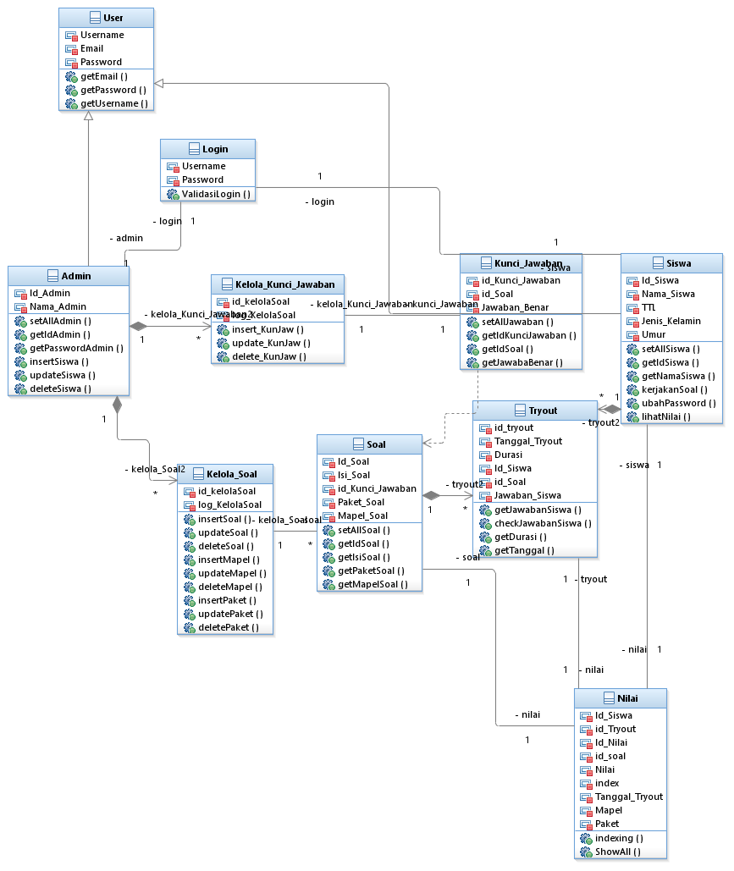

# Kebutuhan Antarmuka Eksternal

## Antarmuka Pengguna

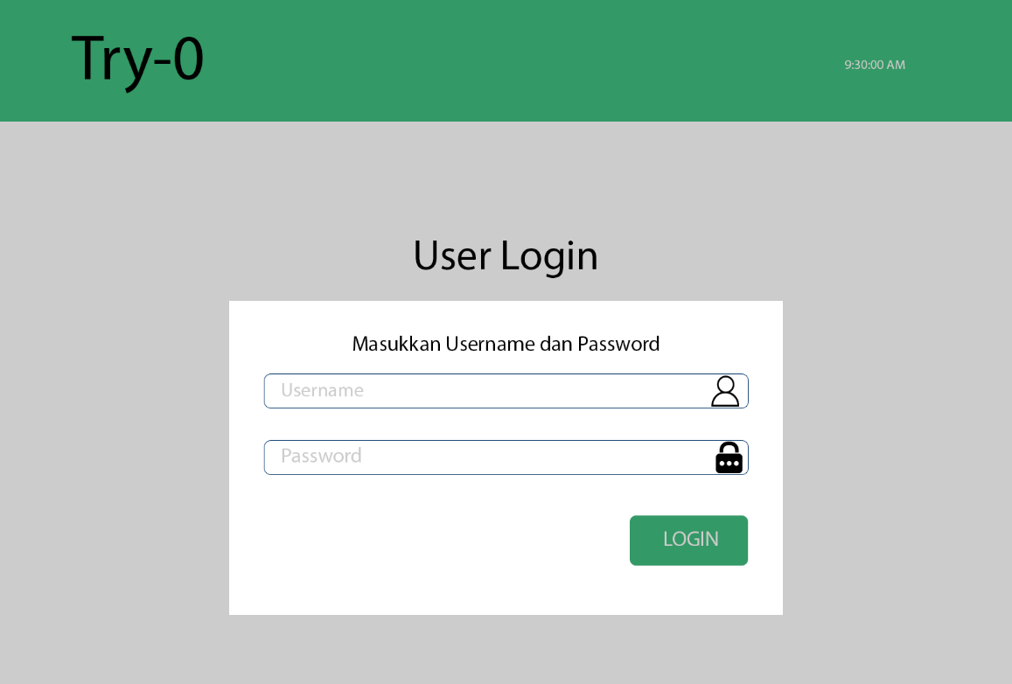

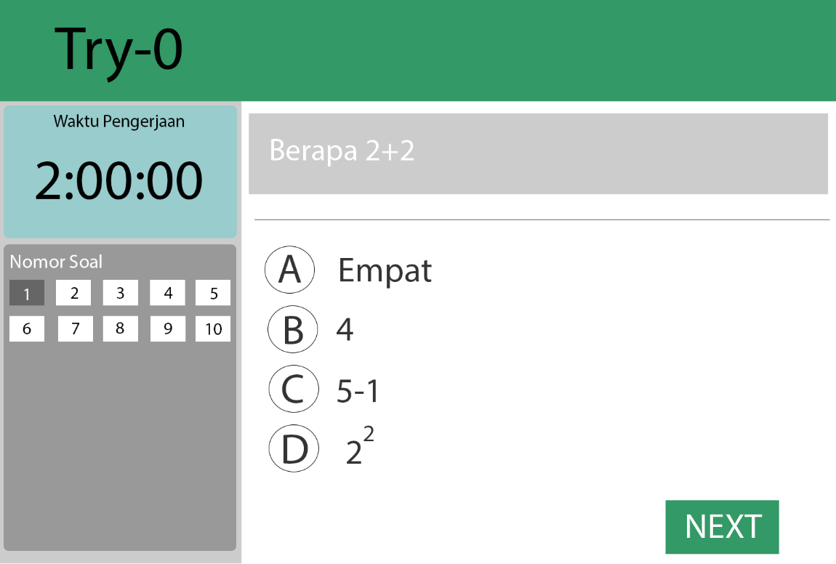

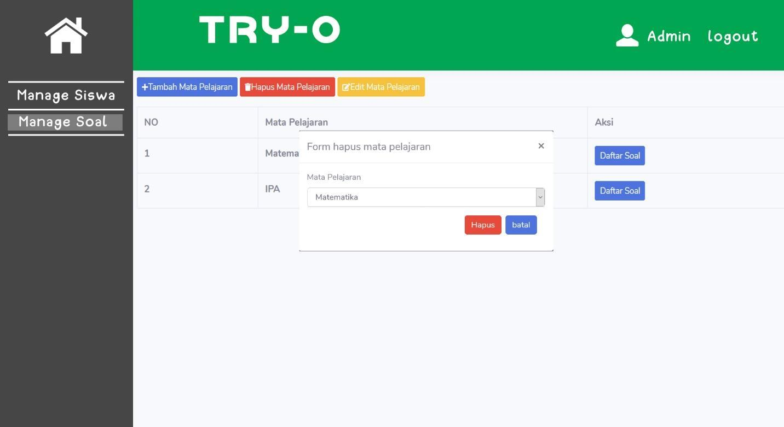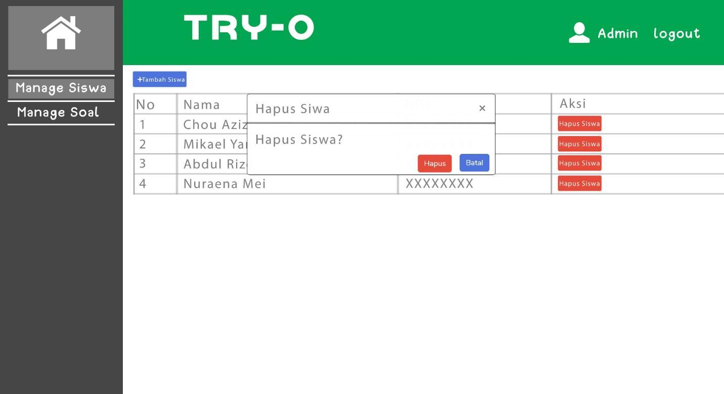

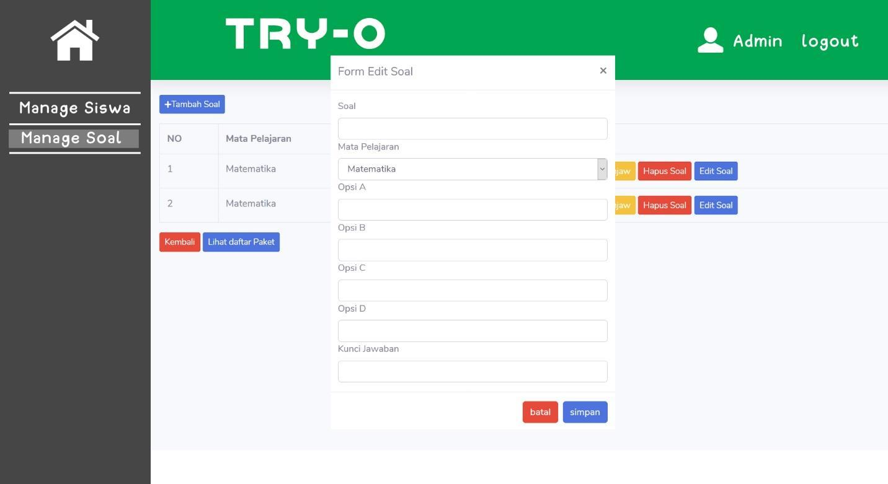

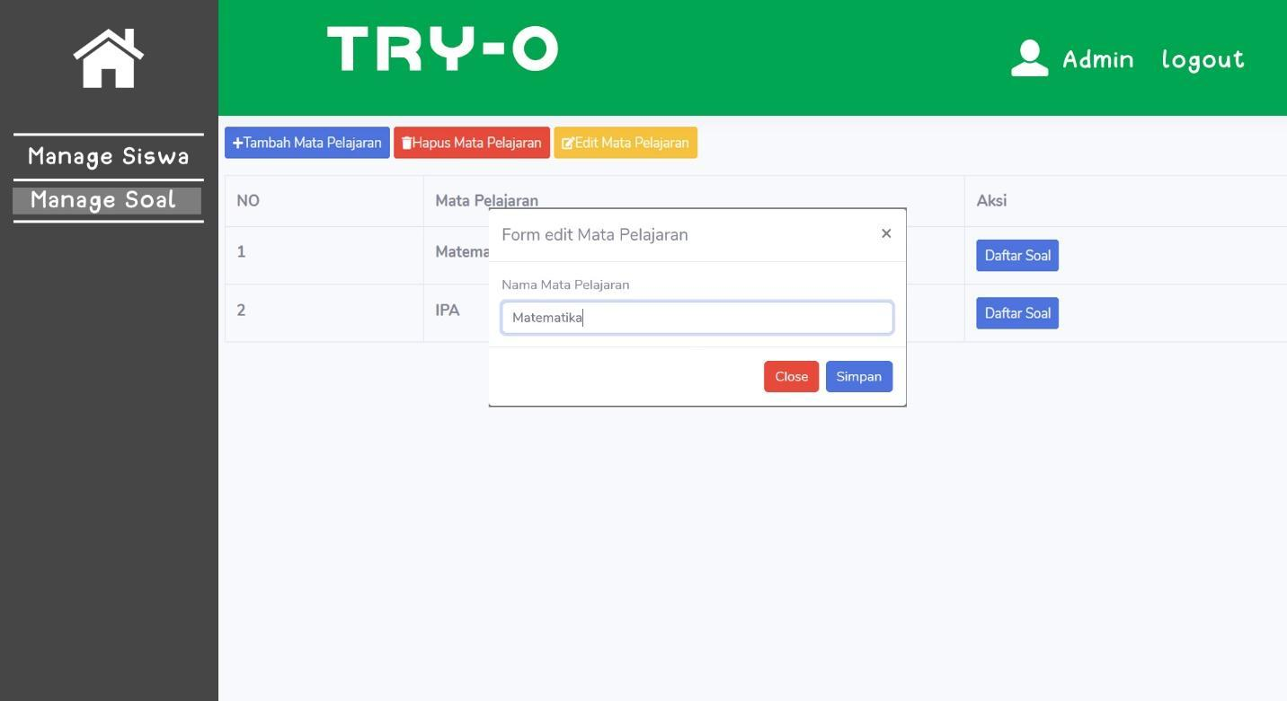

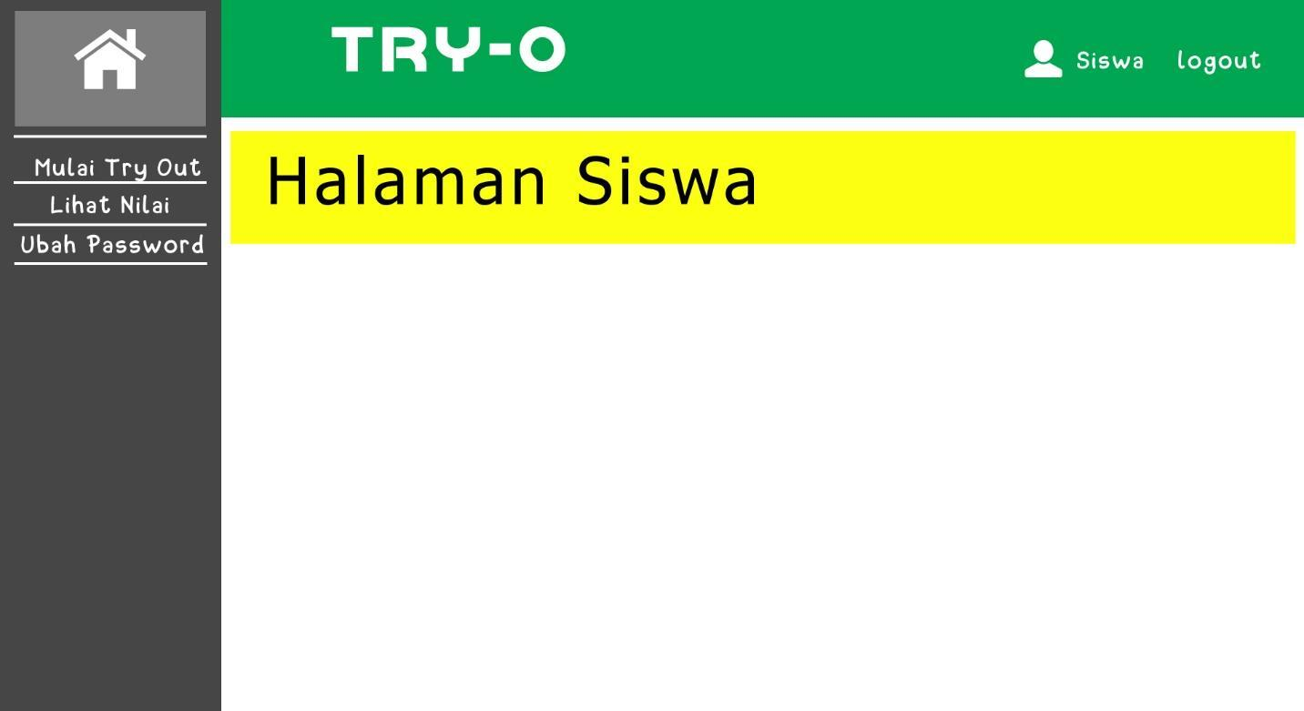

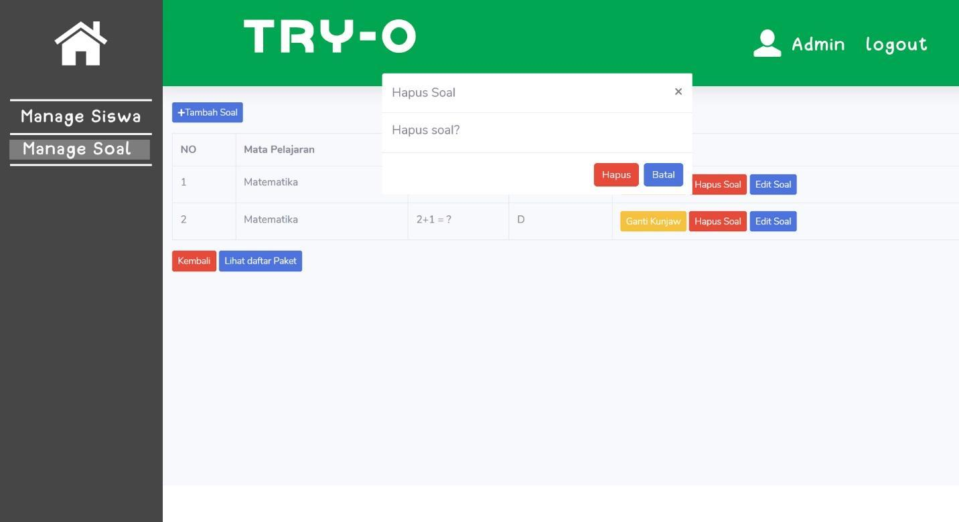

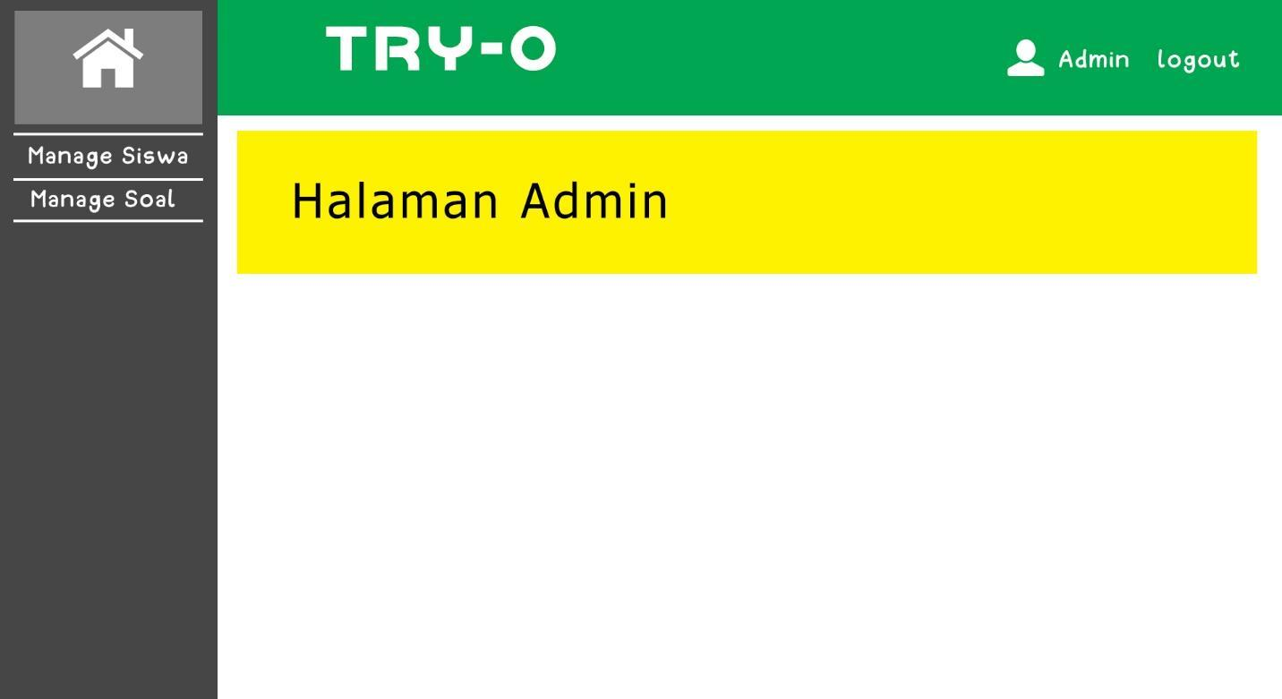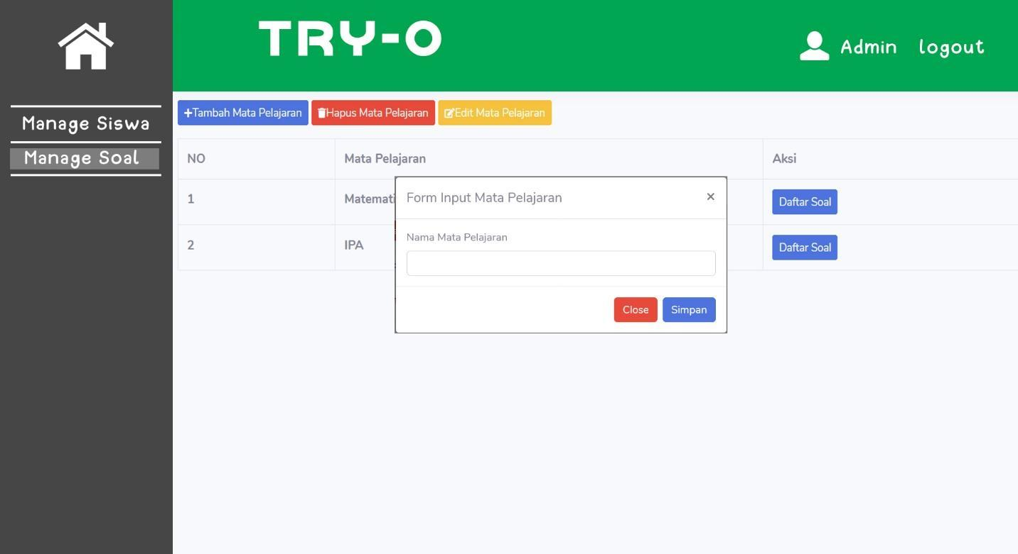

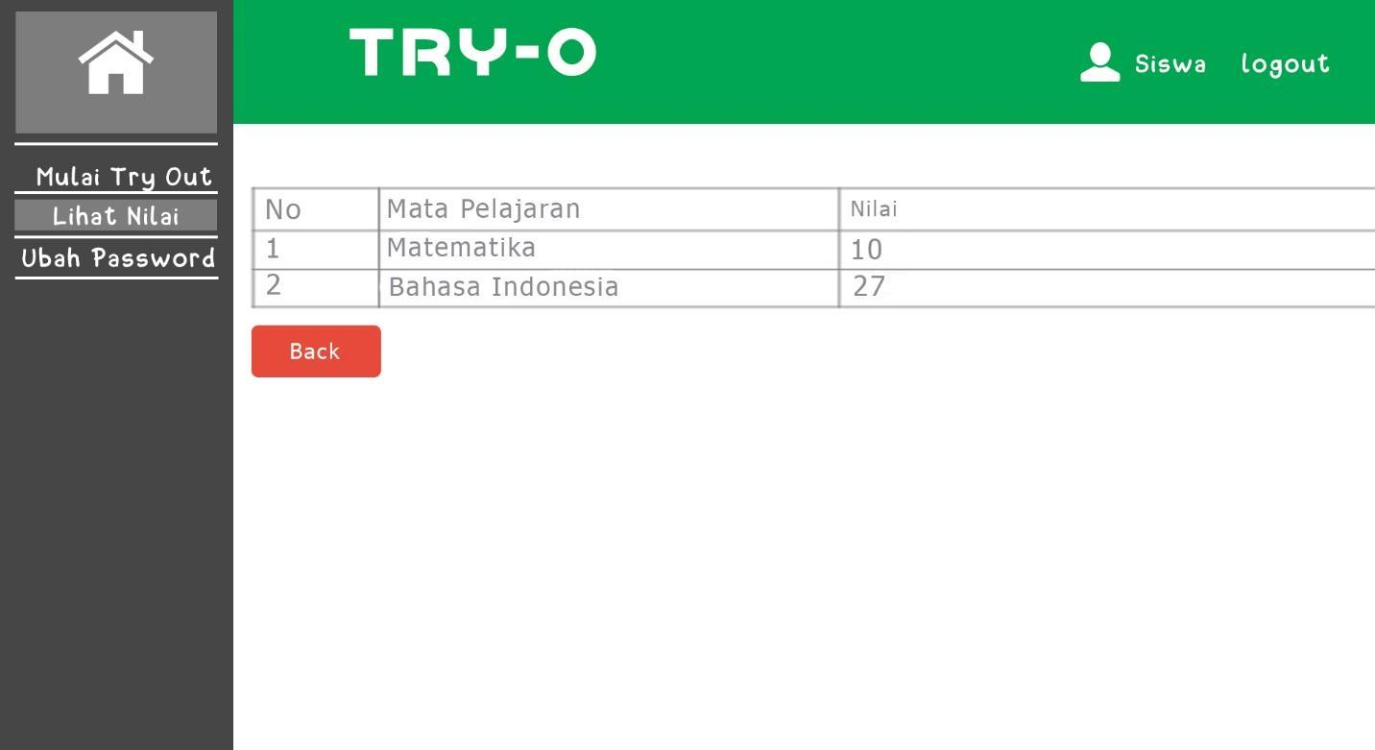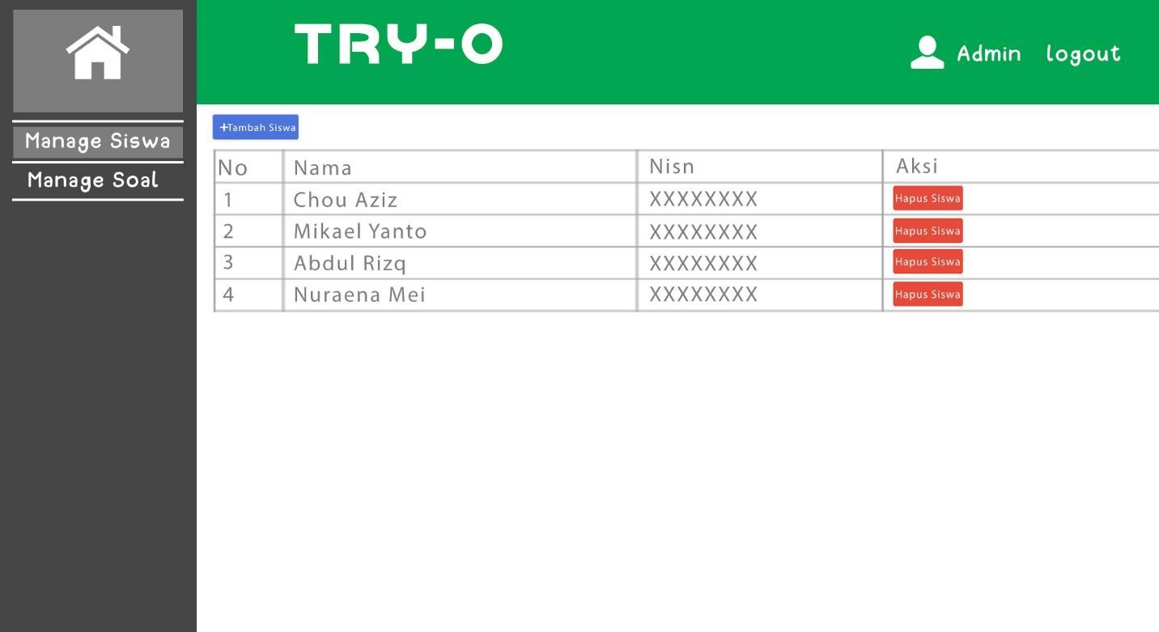

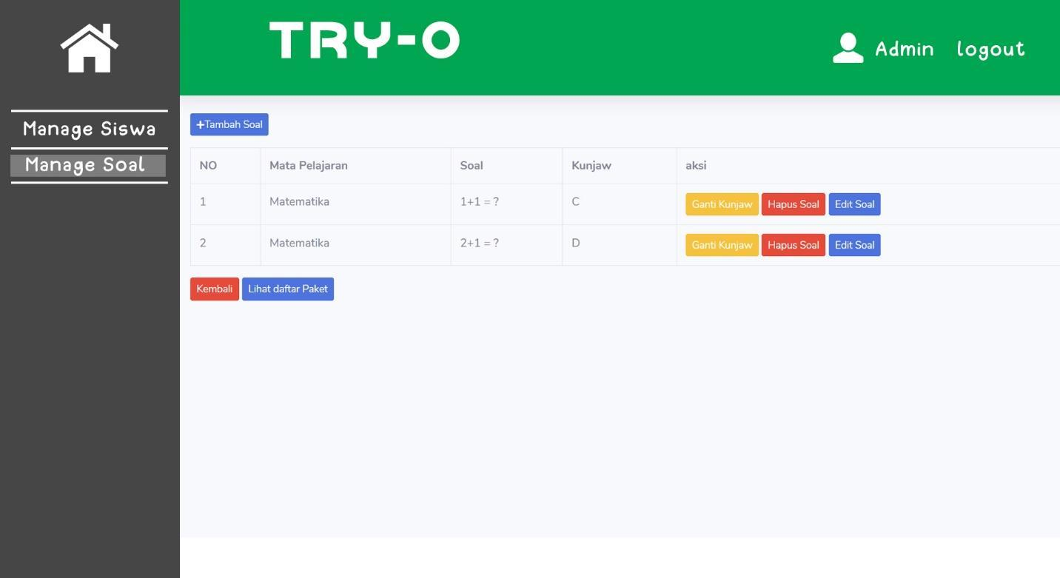

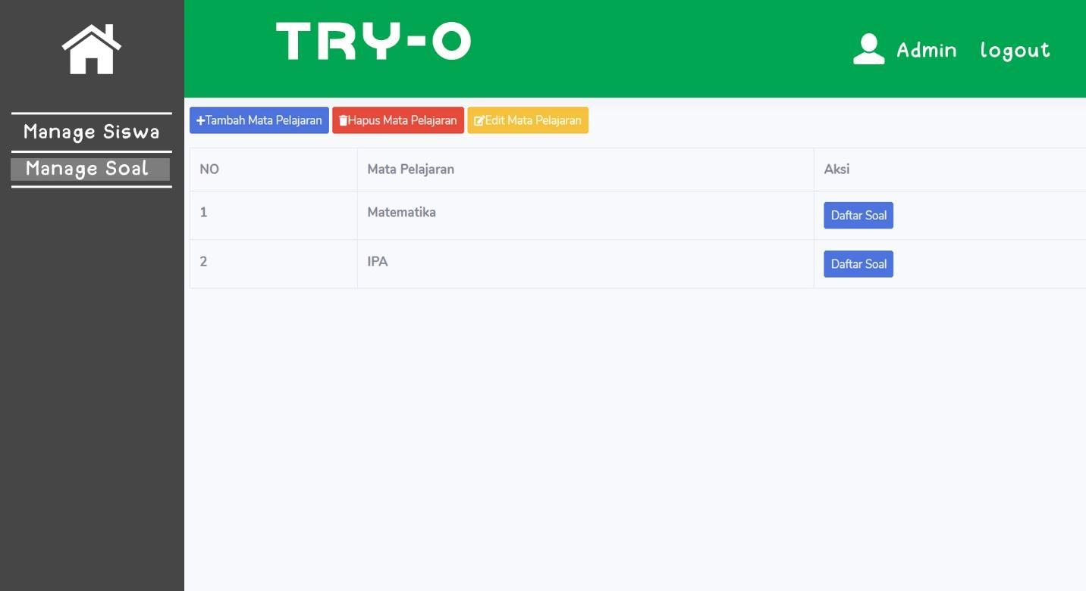



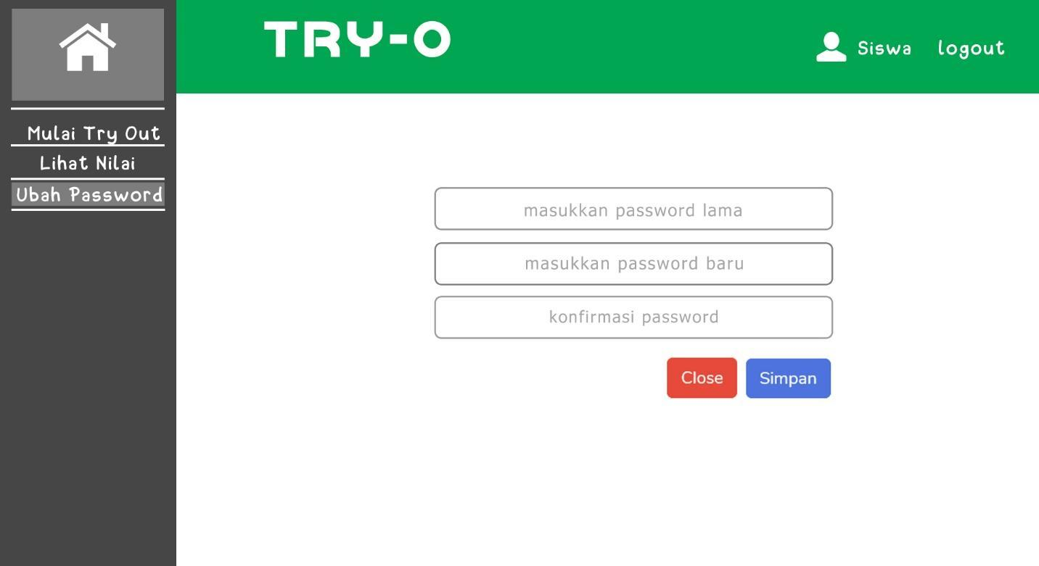

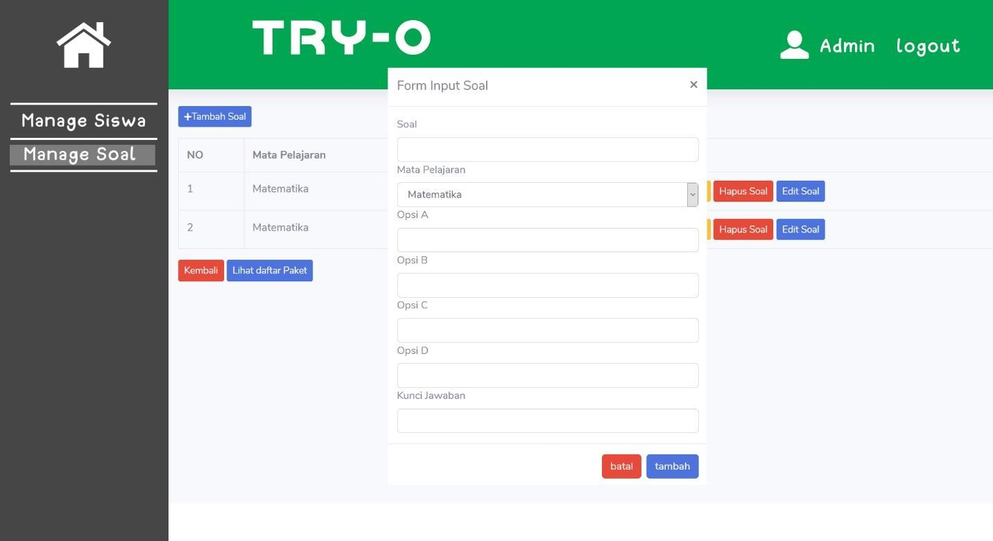

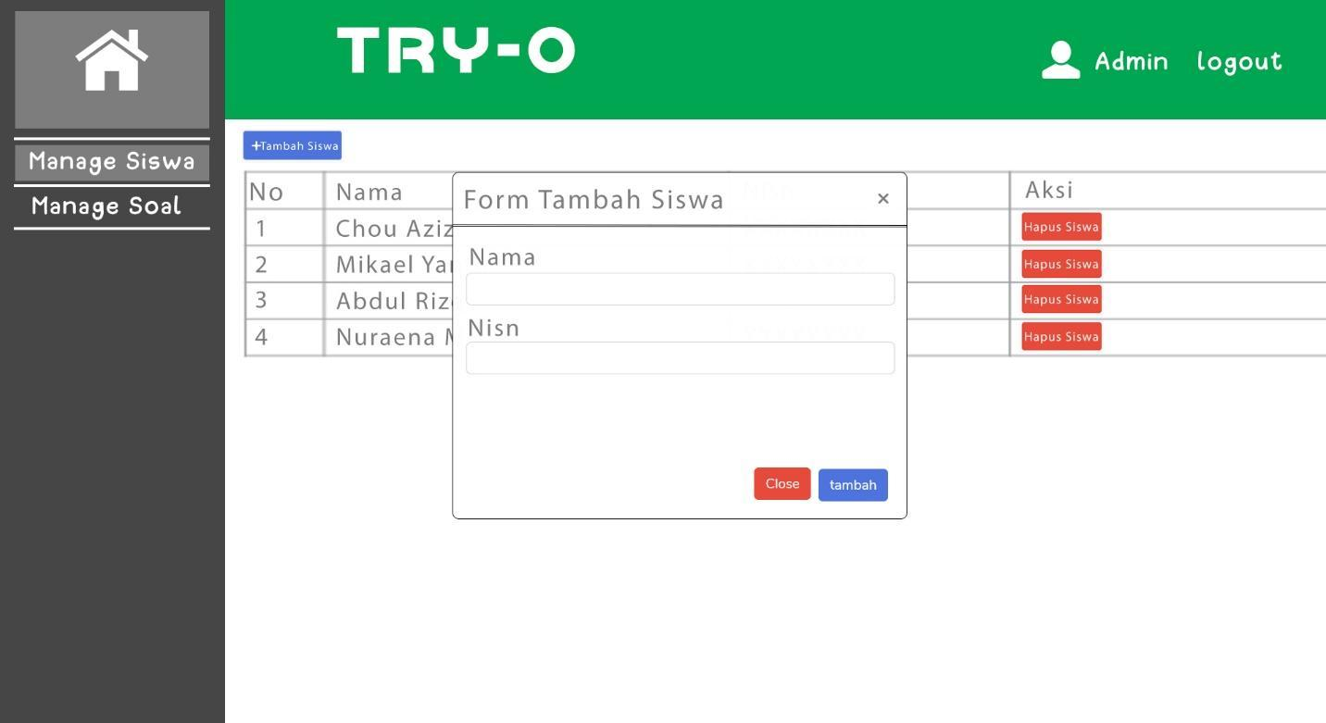

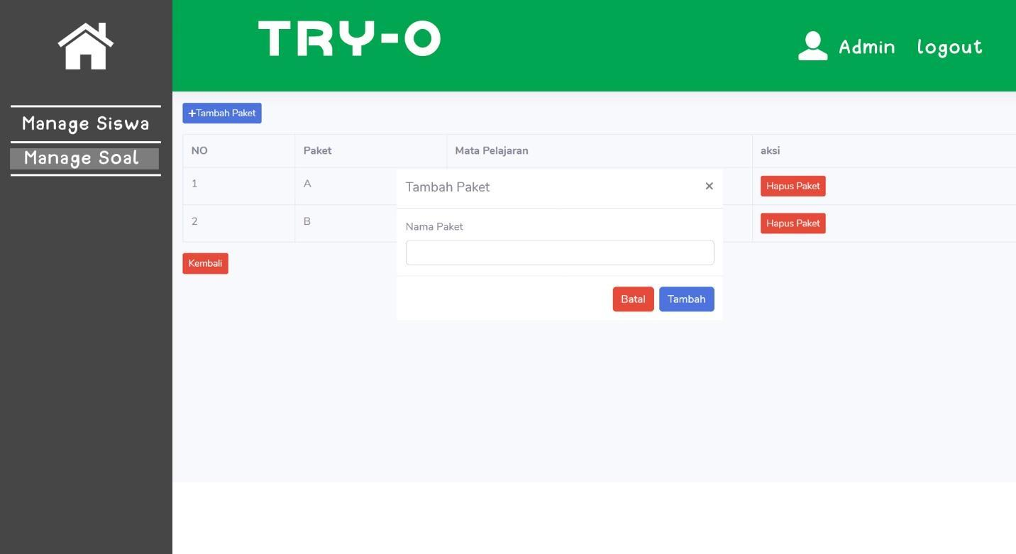

## Antarmuka Perangkat Keras

Administrator menggunakan 1 buah PC , 1 keyboard , 1 Mouse, 3 stack computer server Solaris, dan router penghubung untuk establish jaringan internet lokal untuk mengorganisir aplikasi tryout kami.

Siswa menggunakan masing-masing 1 buah PC Windows, 1 keyboard, 1 mouse dan sebuah router dengan topologi star untuk jaringan internet lokal untuk menggunakan aplikasi kami.

Antarmuka Perangkat Lunak

*<Gambarkan hubungan antara produk ini dengan komponen perangkat lunak khusus lainnya (nama dan versi), termasuk database, sistem operasi, alat, library, dan komponen komersial terintegrasi. Identifikasi item data atau pesan yang masuk ke sistem dan akan keluar dan jelaskan tujuan masing-masing. Gambarkan layanan yang dibutuhkan dan sifat komunikasi. Acu dokumen yang menggambarkan aplikasi rinci dari protokol API. Identifikasi data yang akan dibagikan diantara komponen perangkat lunak. Jika mekanisme berbagi data harus dilaksanakan dengan cara tertentu (misalnya, penggunaan area data global dalam sistem operasi multitasking), tentukan sebagai batasan implementasi.>*

## Antarmuka Komunikasi

*<Jelaskan requirements yang terkait dengan proses komunikasi yang dibutuhkan produk ini, termasuk e-mail, web browser, protokol komunikasi server jaringan, formulir elektronik, dan sebagainya. Definisikan format pesan yang tepat. Identifikasi standar komunikasi apapun yang akan digunakan, seperti FTP atau HTTP. Tentukan masalah keamanan komunikasi atau enkripsi, kecepatan transfer data, dan mekanisme sinkronisasi.>*

Proses yang dibutuhkan untuk aplikasi kami sebagai berikut;

* + - 1. Menggunakan jaringan Web Server yang dapat diakses oleh Administrator dan Pengguna.
      2. Menggunakan layanan aplikasi database milik PHP SQL.
      3. Menggunakan layanan server database milik Instansi/ Organisasi pengguna aplikasi ini secara lokal.

# Requirements Lain

*<Definisikan requirements lain yang tidak tercakup di SKPL ini. Hal-hal yang mungkin termasuk requirements database, requirements internasionalisasi, requirements hukum, tujuan penggunaan kembali untuk proyek, dan sebagainya. Menambahkan bagian baru yang berkaitan dengan proyek.>*

**Lampiran A: Daftar Kata-Kata Sukar**

*<Tentukan semua requirements yang diperlukan untuk menafsirkan SKPL ini dengan benar, termasuk akronim dan singkatan. Anda mungkin ingin membuat daftar yang terpisah yang mencakup beberapa proyek atau seluruh organisasi, dan hanya mencakup istilah khusus untuk satu proyek di setiap SKPL.>*

|  |  |  |
| --- | --- | --- |
| No | Kata | Penjelasan |
| 1 | User | Target pengguna aplikasi kami. Yaitu siswa yang mengikuti try out |
| 2 | Administrator | Individu yang mengatur dan mengorganisir database dan sistem. |
| 3 | Context diagram | Diagram yang menggambarkan proses dokumentasi data |
| 4 | Component diagram | Diagram yang menggambarkan proses perangkat keras yang membangun aplikasi |
| 5 | PHP SQL | Perusahaan yang menyediakan layanan server database |
| 6 | Use case diagram | Menggambarkan deskripsi interaksi dengan satu atau lebih aktor dengan sistem yang dibuat |
| 7 | Use case scenario | Mendeskripsikan secara detail alur interaksi aktor dengan sistem yang dibuat |
| 8 | UML | Unified Modelling Language adalah sekumpulan instruksi untuk melakukan abstraksi terhadap suatu software berbasis objek (OOP) |
| 9 | Manage | Mengatur/ mengelola |
| 10 | Try Out | Ujian percobaan dari sebelum ujian sebenarnya |

**Lampiran B: Analysis Models**

*<Opsional. Masukkan model analisis yang berhubungan, seperti, state-transition diagrams, flow-map, atau entity-relationship diagrams (ERD)*.

Catatan : Flowmap dan ERD + Skema Relasi BD (untuk aplikasi SI) dan Flowchart (untuk aplikasi non SI, misal game

### Sebuah gambar berisi cermin, menggambar Deskripsi dibuat secara otomatisContext diagram

### DFD Level 1 Proses 1

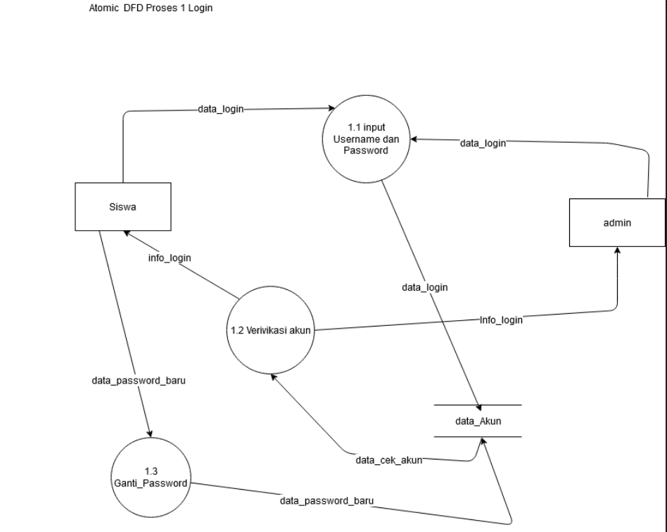

### DFD Level 1 Proses 2

### DFD Level 1 Proses 2

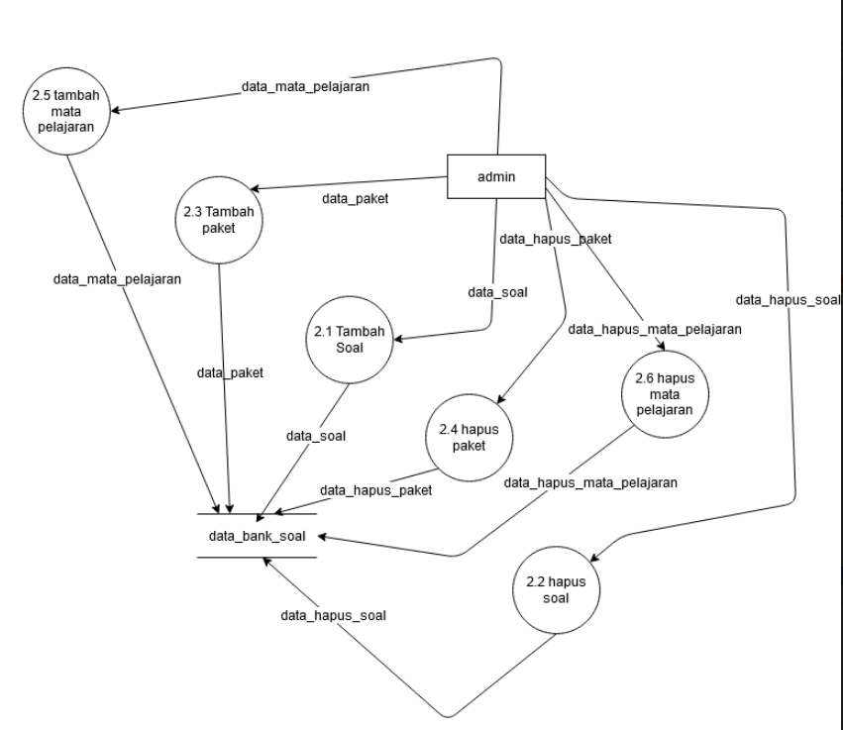

### DFD level 1 Proses 3

* 1. ERD

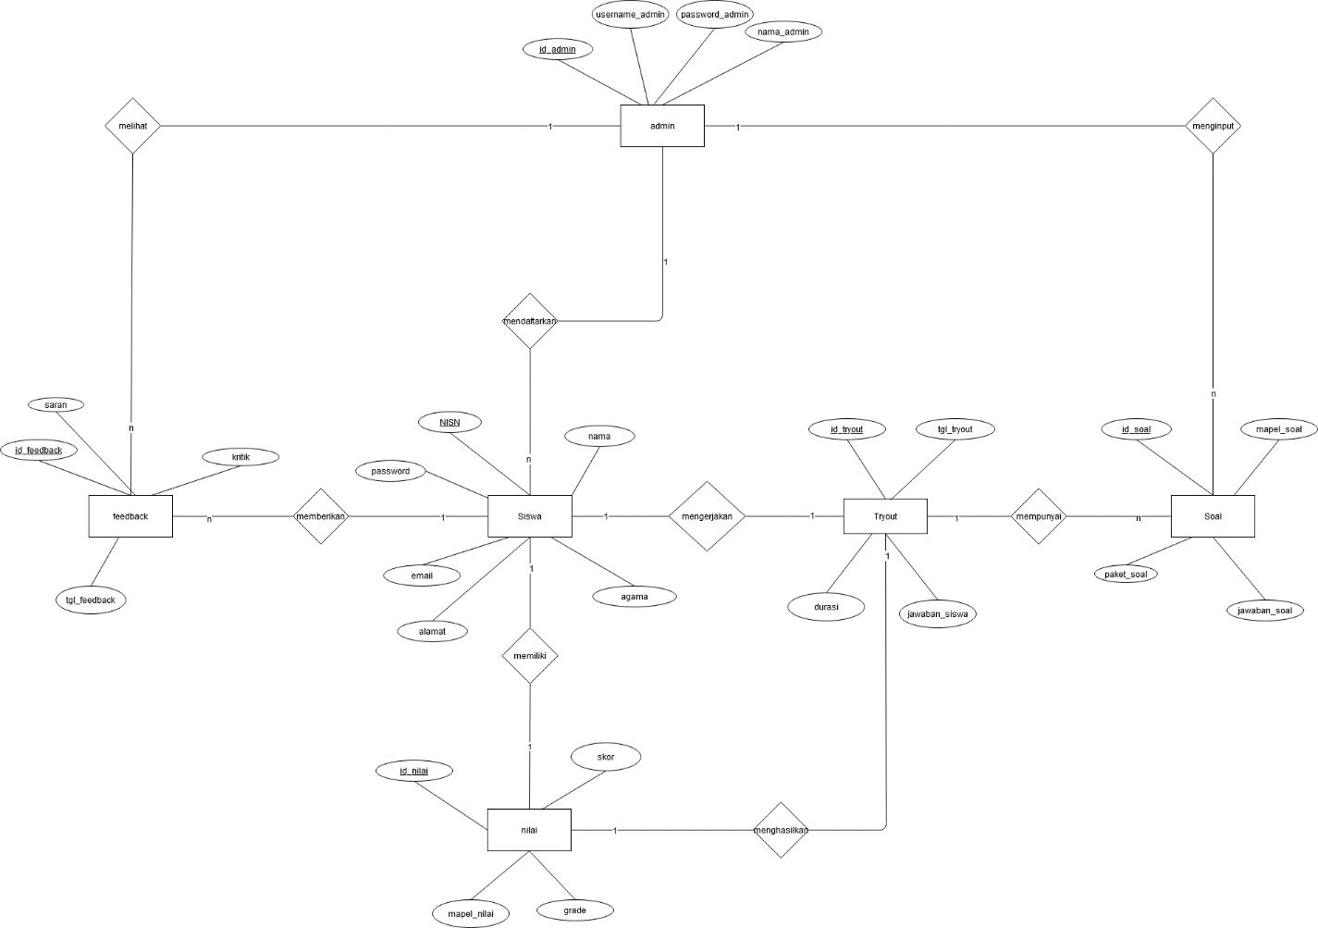

5.3 Skema Relasi

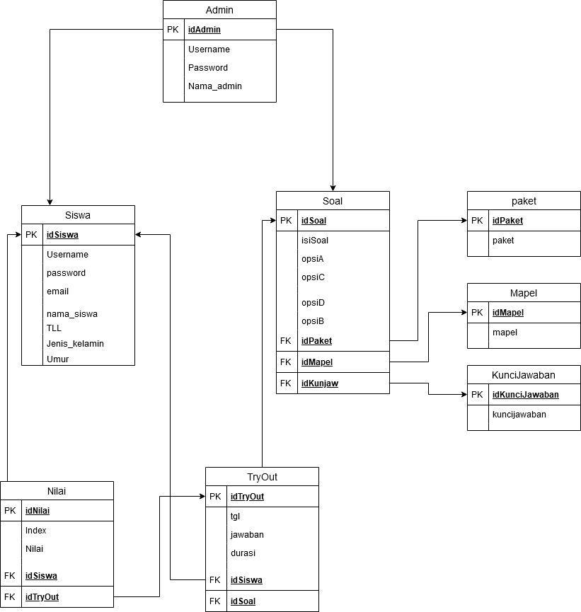

5.4 flowchart